Возврат поставщику
(заявка 1047550 от 01.02.23)

- К Возвратам поставщику теперь можно указывать комментарии: общий, в шапке документа, так и по позициям, в сетке активного документа. Если в сетку поля нет, то нужно поставить его видимость, поле называется COMMENT_SPIS

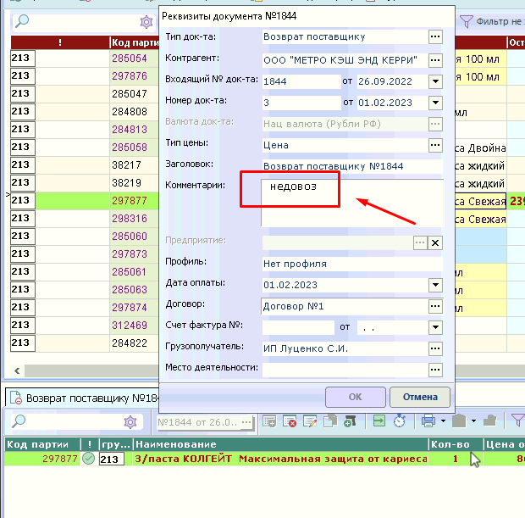

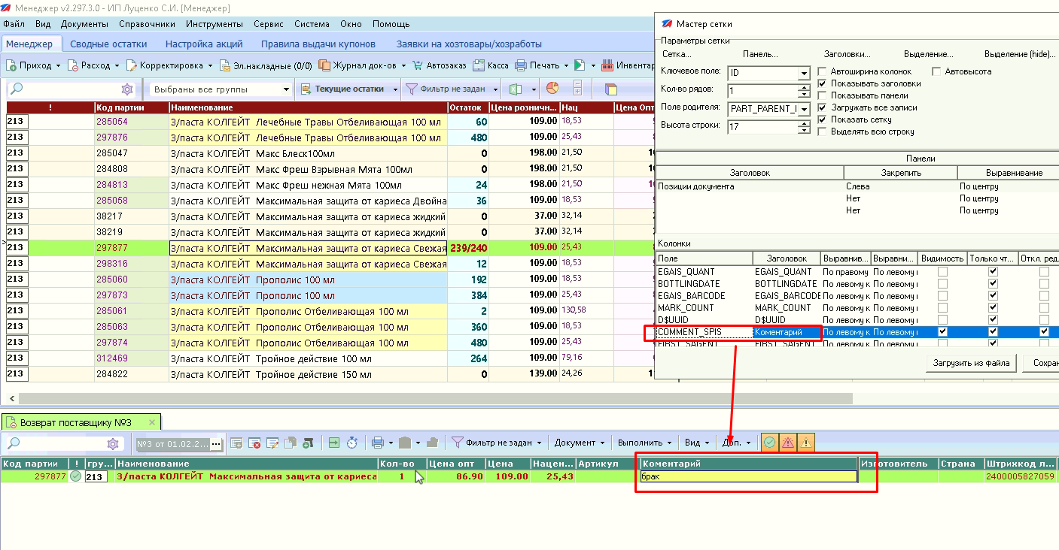

- Изменена печатная форма, оставлена только форма №2, и добавлены комментарии в столбце 13 и примечание в шапке документа.

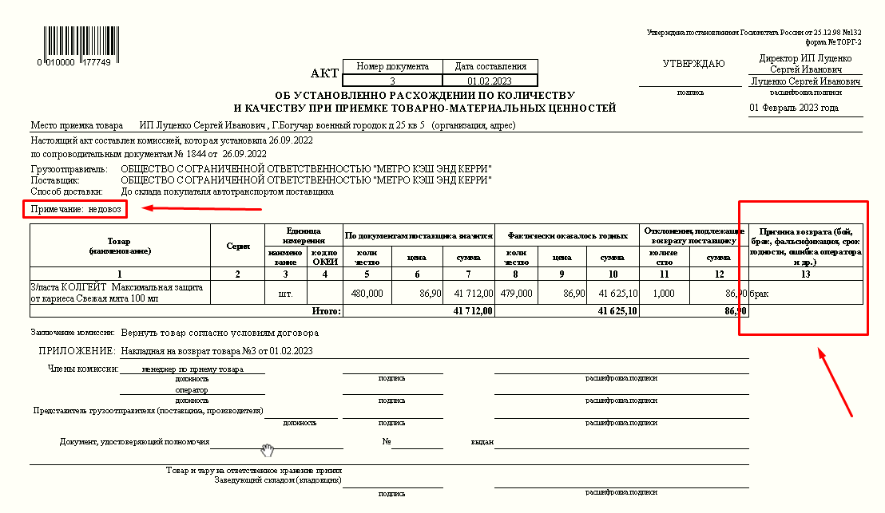

- В Журнале Документов добавлена функция отправки печатной формы в PDF по почту контрагента, при этом у карточки контрагента должен быть указан email.
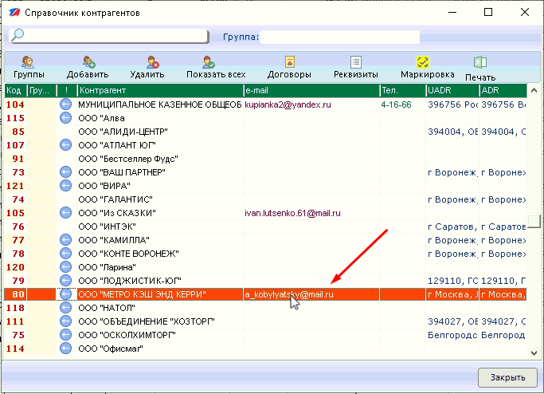

Для отправки нужно встать на требуемый документ и нажать «Отправка PDF по Email»
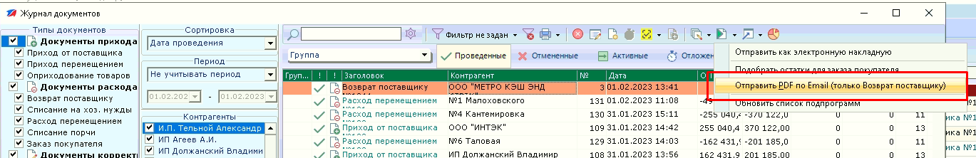

Письмо приходит контрагенту с вложением такого вида:

Вложение выглядит так:
